МЫ ПОМОЖЕМ ТЕБЕ СОЗДАТЬ ПРОФСОЮЗ
В ТВОЕЙ ОРГАНИЗАЦИИ

ОРГАНИЗАЦИОННЫЙ ОТДЕЛ
ФЕДЕРАЦИИ ПРОФСОЮЗОВ КАМЧАТКИ
Тел. 42-04-74

РЕДАКЦИЯ ГАЗЕТЫ «Голос Камчатки»
Тел. 42-05-68
www.profkam.ru

Листовка напечатана за счет средств государственной поддержки, выделенных в качестве гранта в соответствии с распоряжением Президента Российской Федерации от 3 мая 2012 года № 216-рп. Тираж ____ экз. Распространяется бесплатно.

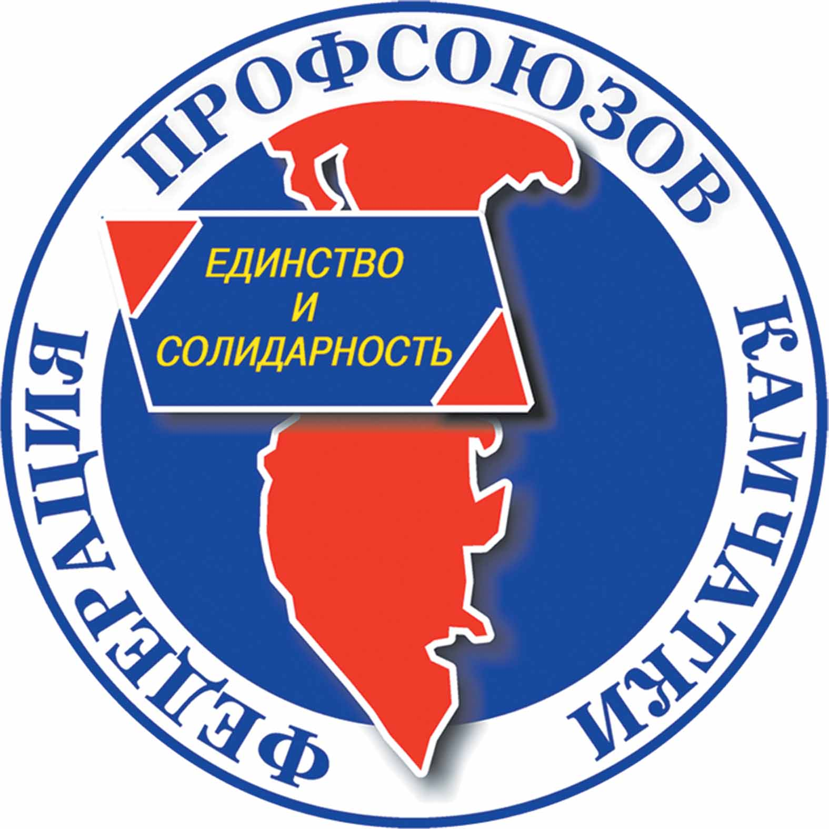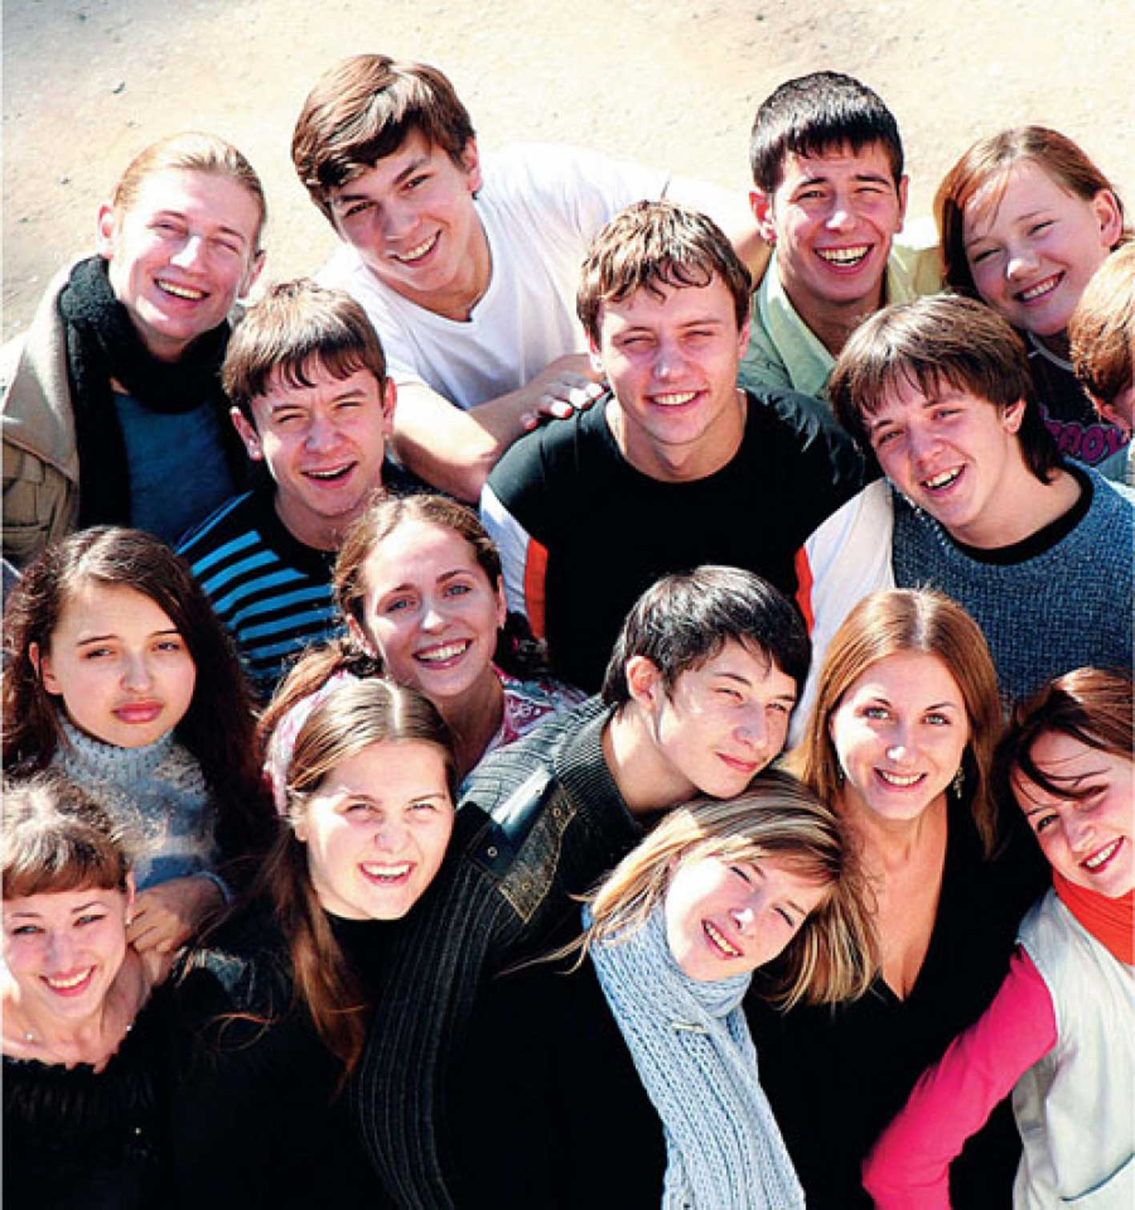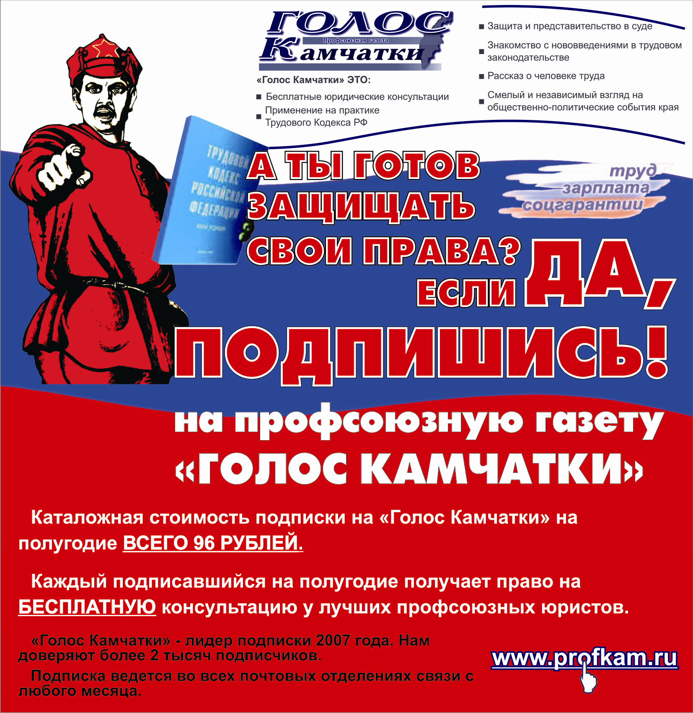

Я могу стать членом
профсоюза с 14 лет!

Я хочу иметь
хорошее образование!

Я хочу, чтобы у меня была хорошая работа!

Я хочу, чтобы у меня была достойная зарплата и она всегда росла!

Я хочу работать
в дружном коллективе!

Я хочу, чтобы мои права соблюдались!

Я хочу иметь все
социальные гарантии!

Я хочу, чтоб меня
не обижал мой
работодатель!

МНЕ ПОМОЖЕТ ЭТОГО ДОБИТЬСЯ ПРОФСОЮЗ!!!

